TÀI LIỆU TRIỂN KHAI
HỆ THỐNG QUẢN LÝ THÔNG MINH SAVP
TÍCH HỢP CAMERA AI HGVISION

Hiện trạng – Những gì còn thiếu – Đề xuất bổ sung – Quy trình triển khai và nghiệm thu

Thông tin | Nội dung
Đơn vị sử dụng | [Điền] (tên trường)
Đơn vị thực hiện | Nhóm dự án SAVP
Đơn vị cung cấp camera | HGVision (HGFace)
Phiên bản tài liệu | 1.0
Ngày lập | 11/10/2026

Lịch sử phiên bản
Phiên bản | Ngày | Người thực hiện | Nội dung thay đổi
1.0 | 11/10/2026 | Nhóm dự án SAVP | Bản đầu tiên

Mục lục
Lịch sử phiên bản 2
Mục lục 2
1. Giới thiệu 4
1.1 Mục đích tài liệu 4
1.2 Phạm vi triển khai 4
1.3 Các bên liên quan 5
2. Tổng quan giải pháp 6
2.1 Hệ thống giải quyết bài toán gì 6
2.2 Cách hoạt động 6
2.3 Các luồng nghiệp vụ chính 7
2.4 Vai trò người dùng và quyền 10
3. Hiện trạng: những gì đã có 13
3.1 Các chức năng nghiệp vụ 13
3.2 Đã sẵn sàng kết nối camera HGVision 21
3.3 Hệ thống cũ (IVSS) vẫn được giữ để dự phòng 22
3.4 Dữ liệu hiện tại 22
4. Những gì còn thiếu 23
4.1 Thông tin cần đơn vị camera cung cấp 23
4.2 Thông tin cần nhà trường cung cấp 23
4.3 Chức năng chưa có 24
4.4 Hạ tầng còn thiếu 25
4.5 Rủi ro và điểm cần lưu ý 25
5. Đề xuất bổ sung 27
5.1 Việc bắt buộc trước khi đưa vào sử dụng 27
5.2 Việc nên làm sau khi hệ thống chạy ổn định 27
5.3 Lộ trình 28
6. Quy trình triển khai 29
6.1 Giai đoạn chuẩn bị 29
6.2 Giai đoạn thiết lập 29
6.3 Giai đoạn chạy thử 30
6.4 Giai đoạn triển khai chính thức 30
6.5 Phương án dự phòng 30
7. Nghiệm thu 32
7.1 Các tình huống nghiệm thu 32
7.2 Tiêu chí đạt 34
7.3 Biên bản nghiệm thu mẫu 35
8. Vận hành và hỗ trợ 37
8.1 Công việc vận hành hằng ngày 37
8.2 Sự cố thường gặp và cách xử lý 37
8.3 Bảo vệ dữ liệu khuôn mặt 38
8.4 Đầu mối liên hệ hỗ trợ 39
9. Phụ lục 40
9.1 Danh sách thông tin cần thu thập 40
9.2 Biểu mẫu khai báo phòng và camera 41
9.3 Biểu mẫu khai báo nhân sự 41
9.4 Thuật ngữ 42

1. Giới thiệu

1.1 Mục đích tài liệu
Tài liệu này dùng để thống nhất giữa nhà trường, nhóm dự án và đơn vị cung cấp camera về việc đưa hệ thống SAVP vào sử dụng thật, có kết nối với hệ thống camera AI HGVision. Tài liệu trả lời bốn câu hỏi:
- Hiện tại hệ thống đã có những gì và chức năng nào đã dùng được.
- Còn thiếu những gì để chạy thật tại trường, và bên nào cần cung cấp.
- Nên bổ sung gì, theo thứ tự ưu tiên và lộ trình.
- Triển khai, nghiệm thu và vận hành như thế nào.
Tài liệu viết theo góc nhìn nghiệp vụ, không đi vào chi tiết kỹ thuật. Phần kỹ thuật (cấu hình máy chủ, mã nguồn) được nhóm dự án quản lý riêng.

1.2 Phạm vi triển khai
Hệ thống SAVP phục vụ các nghiệp vụ sau trong khuôn viên trường:
Bảng 1. Phạm vi nghiệp vụ
Nhóm nghiệp vụ | Nội dung | Có dùng camera AI
Phòng họp và cuộc họp | Đặt phòng, phê duyệt, điểm danh, biên bản | Có – điểm danh bằng khuôn mặt
Chuyên cần | Chuyên cần cán bộ trong cuộc họp, chuyên cần sinh viên trong lớp học | Có – nhận diện khuôn mặt
An ninh khuôn viên | Xe ra vào cổng, người đang có mặt, người lạ, danh sách theo dõi | Có – khuôn mặt và biển số
Hạ tầng | Quản lý camera, thiết bị, khu vực giám sát | Có
Khách đến làm việc | Đăng ký, duyệt, qua cổng | Có – khuôn mặt tại cổng
Báo cáo | Báo cáo định kỳ, gửi báo cáo tự động | Gián tiếp

Khu vực và số lượng camera triển khai đợt đầu:
Bảng 2. Khu vực triển khai (nhà trường điền)
Khu vực | Số phòng/cổng | Số camera | Ghi chú
Cổng chính | [Điền] | [Điền]
Cổng phụ | [Điền] | [Điền]
Phòng họp | [Điền] | [Điền]
Phòng học | [Điền] | [Điền]
Sảnh / hành lang | [Điền] | [Điền]

2. Tổng quan giải pháp

2.1 Hệ thống giải quyết bài toán gì
Hiện nay nhiều việc trong trường vẫn làm thủ công: điểm danh bằng giấy hoặc gọi tên, ghi sổ xe ra vào, bảo vệ tự nhận biết người lạ, tổng hợp báo cáo bằng tay. Các việc này tốn thời gian, dễ sai và khó tra cứu lại.
SAVP kết hợp camera AI (tự nhận ra khuôn mặt, đọc biển số xe) với phần mềm quản lý trên web để:
- Tự động điểm danh khi cán bộ vào phòng họp, sinh viên vào lớp.
- Biết ai đang có mặt trong khuôn viên và ở khu vực nào.
- Cảnh báo ngay khi có người lạ, xe trong danh sách đen hoặc đối tượng cần theo dõi.
- Quản lý khách đến làm việc từ lúc đăng ký đến lúc ra về.
- Lập báo cáo chuyên cần, ra vào, sử dụng phòng họp một cách tự động.

2.2 Cách hoạt động
Toàn bộ quá trình gồm 4 bước, diễn ra trong vài giây:
Bảng 4. Luồng xử lý chính
Bước | Diễn ra ở đâu | Việc xảy ra
1. Nhận diện | Camera và máy chủ HGVision | Camera ghi hình, máy chủ HGVision nhận ra khuôn mặt (hoặc biển số) và lưu lại: ai, ở camera nào, lúc mấy giờ, độ chính xác bao nhiêu.
2. Lấy sự kiện | Hệ thống SAVP | Khoảng 5 giây một lần, SAVP hỏi máy chủ HGVision: "có ai vừa được nhận diện không?" và lấy các sự kiện mới về.
3. Xử lý nghiệp vụ | Hệ thống SAVP | SAVP xác định camera đó thuộc phòng nào, khuôn mặt đó là nhân viên nào, rồi ghi nhận: có mặt, điểm danh, hoặc sinh cảnh báo nếu là người lạ.
4. Hiển thị | Trang web SAVP | Người dùng thấy kết quả trên web: danh sách hiện diện, điểm danh cuộc họp, cảnh báo an ninh, báo cáo.

Điều kiện để luồng chạy được: khuôn mặt của người đó phải được đăng ký trên HGVision; camera phải được khai báo thuộc phòng nào; và mã khuôn mặt trên HGVision phải được gắn với tài khoản tương ứng trên SAVP. Xem mục 6.2.

Một ví dụ cụ thể: cô Nguyễn Thị A có cuộc họp lúc 9 giờ tại phòng C401. Lúc 8 giờ 58, cô bước vào phòng. Camera trong phòng nhận ra cô. Vài giây sau, trên trang cuộc họp, tên cô chuyển sang "Có mặt – đúng giờ" mà không ai phải bấm gì.

2.3 Các luồng nghiệp vụ chính
Hệ thống có 9 luồng nghiệp vụ. Các hình dưới đây lấy từ tài liệu mô tả nghiệp vụ Cam_AI.
Bảng 5. Các luồng nghiệp vụ
# | Luồng | Người tham gia
1 | Chuẩn bị: tạo người dùng, gửi ảnh khuôn mặt, duyệt ảnh | Quản trị nghiệp vụ, Nhân viên
2 | Cuộc họp: đặt phòng, phê duyệt, họp và điểm danh, biên bản | Nhân viên, Quản lý, Camera AI
3 | Xe ra vào cổng: nhận diện biển số, cảnh báo | Quản trị hệ thống, Camera AI
4 | Người lạ / đối tượng giám sát: cảnh báo, tiếp nhận, xử lý | Quản trị hệ thống, Camera AI
5 | Hiện diện, hành trình, lưu lượng khu vực | Quản trị, Quản lý
6 | Khách đến làm việc: đăng ký, duyệt, qua cổng bằng khuôn mặt | Khách, Nhân viên, Lễ tân
7 | Chuyên cần lớp học | Giảng viên, Sinh viên, Camera AI
8 | Bảo vệ trực cổng | Bảo vệ, Camera AI
9 | Báo cáo quản trị và lịch gửi báo cáo tự động | Quản trị, Quản lý

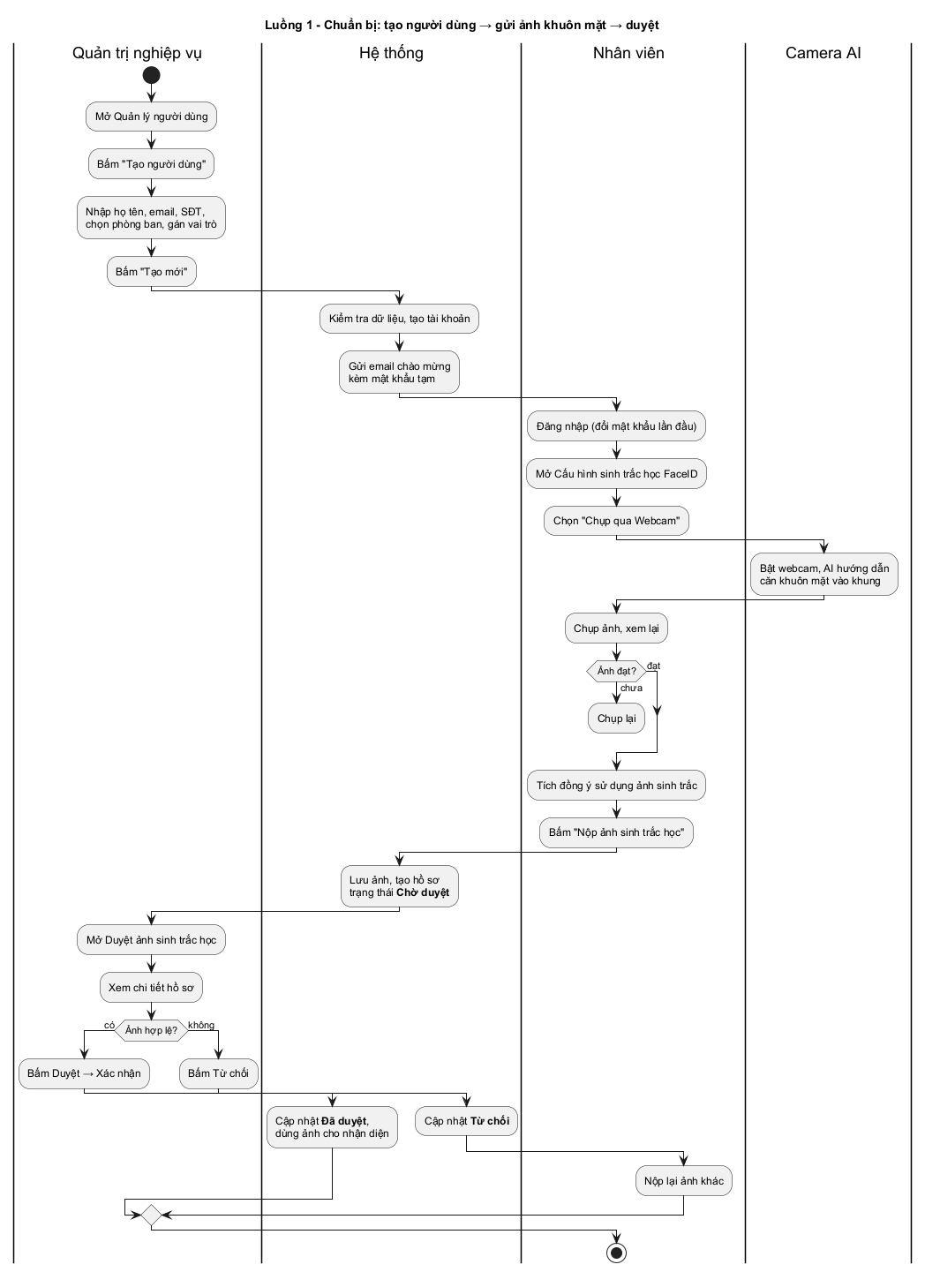
Hình 1. Sơ đồ luồng 1 – Chuẩn bị dữ liệu khuôn mặt
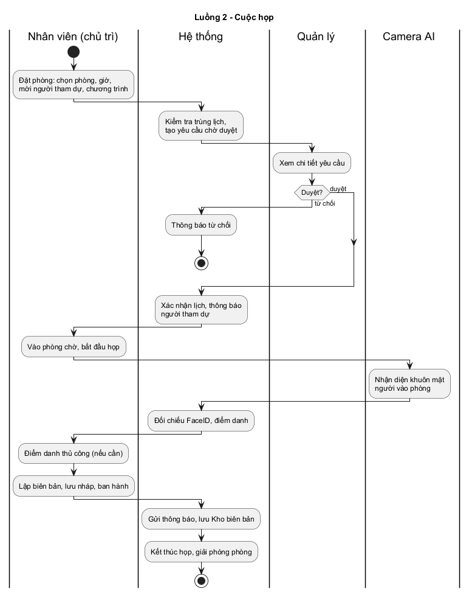
Hình 2. Sơ đồ luồng 2 – Cuộc họp và điểm danh bằng khuôn mặt
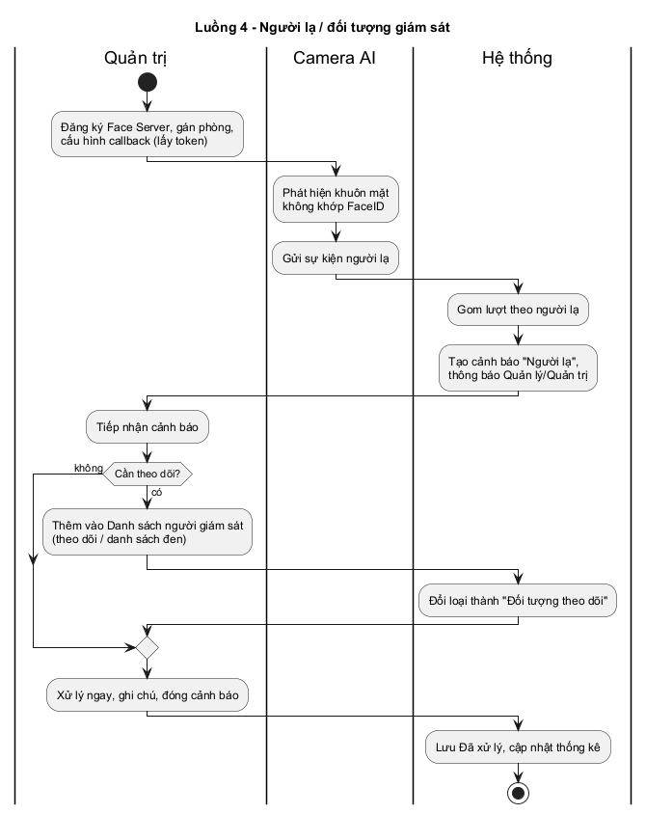
Hình 3. Sơ đồ luồng 4 – Người lạ và đối tượng giám sát

2.4 Vai trò người dùng và quyền
Bảng 6. Bảy vai trò trong hệ thống
# | Vai trò | Ai đảm nhận | Được làm gì
1 | Quản trị hệ thống | Phòng CNTT | Phân quyền, cấu hình, camera và thiết bị, khu vực, toàn bộ an ninh
2 | Quản trị nghiệp vụ | Phòng Hành chính – Tổ chức | Người dùng, phòng ban, phòng họp, thiết bị phòng, duyệt ảnh khuôn mặt
3 | Quản lý / Trưởng đơn vị | Trưởng khoa, trưởng phòng | Đặt họp, phê duyệt cuộc họp, biên bản, bản ghi, thống kê chuyên cần đơn vị
4 | Nhân viên | Cán bộ, giảng viên khi họp | Đặt họp, xem biên bản và bản ghi, báo hỏng thiết bị, mời khách
5 | Bảo vệ | Tổ bảo vệ | Màn hình trực cổng
6 | Giảng viên | Giảng viên | Chuyên cần lớp, lịch dạy
7 | Sinh viên | Sinh viên | Chuyên cần cá nhân, lịch học

Bảng phân quyền chi tiết theo chức năng (✔ = được dùng):
Bảng 7. Phân quyền theo chức năng (QTHT: Quản trị hệ thống, QTNV: Quản trị nghiệp vụ, QL: Quản lý, NV: Nhân viên, BV: Bảo vệ, GV: Giảng viên, SV: Sinh viên)
Chức năng | QTHT | QTNV | QL | NV | BV | GV | SV
Quản lý người dùng, phòng ban | ✔ | ✔
Duyệt ảnh khuôn mặt |  | ✔
Gửi ảnh khuôn mặt của mình | ✔ | ✔ | ✔ | ✔ | ✔ | ✔ | ✔
Đặt phòng họp |  |  | ✔ | ✔
Phê duyệt cuộc họp |  |  | ✔
Lập, ban hành biên bản |  |  | ✔ | ✔
Quản lý camera, thiết bị, khu vực | ✔
Cảnh báo an ninh (tiếp nhận, xử lý) | ✔
Danh sách xe / người theo dõi | ✔
Hiện diện, hành trình, lưu lượng | ✔ |  | ✔
Màn hình trực cổng |  |  |  |  | ✔
Mời khách, duyệt khách |  |  | ✔ | ✔
Điểm danh lớp học |  |  |  |  |  | ✔
Xem chuyên cần cá nhân |  |  | ✔ | ✔ |  |  | ✔
Báo cáo quản trị | ✔ | ✔ | ✔

Bảng trên là đề xuất theo thiết kế hiện tại. Nhà trường xem lại và điều chỉnh nếu cần trước khi chạy thật.

3. Hiện trạng: những gì đã có
Mức độ hoàn thiện được đánh dấu như sau:
Ký hiệu | Ý nghĩa
✅ Hoàn thiện | Đã chạy thật, dữ liệu lưu trên máy chủ.
⚠️ Một phần | Đã chạy thật nhưng phần camera đang dùng sự kiện mô phỏng, chờ nối camera thật.
🧪 Bản mẫu | Đã có giao diện, nhưng dữ liệu chỉ lưu trên trình duyệt, chưa lưu lên máy chủ.

3.1 Các chức năng nghiệp vụ
Bảng 8. Hiện trạng các chức năng
Luồng / chức năng | Mức độ | Ghi chú
Tạo người dùng, gửi và duyệt ảnh khuôn mặt | ✅ Hoàn thiện | Còn 2 lỗi hiển thị nhỏ (mục 4.5)
Đặt phòng, phê duyệt, họp trực tuyến, biên bản | ⚠️ Một phần | Điểm danh bằng camera đang mô phỏng; điểm danh tay chạy tốt
Xe ra vào cổng, danh sách đen biển số | ⚠️ Một phần | Sự kiện xe vào đang mô phỏng bằng công cụ "Test xe"
Người lạ, danh sách theo dõi, cảnh báo an ninh | ⚠️ Một phần | Sự kiện người lạ đang mô phỏng; tiếp nhận và xử lý cảnh báo chạy thật
Hiện diện, hành trình, lưu lượng, bản đồ | ✅ Hoàn thiện (chỉ xem) | Số liệu lấy từ sự kiện camera
Khách đến làm việc | 🧪 Bản mẫu | Chưa lưu lên máy chủ
Chuyên cần lớp học | 🧪 Bản mẫu | Dữ liệu lớp, sinh viên là dữ liệu mẫu
Bảo vệ trực cổng | ⚠️ Một phần | Dùng camera ảo, thông báo cho bảo vệ chưa có dữ liệu
Báo cáo và gửi báo cáo tự động | 🧪 Bản mẫu | Số liệu minh họa, chưa gửi email thật

a) Người dùng và dữ liệu khuôn mặt
Quản trị nghiệp vụ tạo tài khoản, hệ thống gửi mật khẩu tạm qua email. Người dùng tự chụp ảnh khuôn mặt qua webcam (có hướng dẫn căn khung) hoặc tải ảnh lên, đồng ý điều khoản rồi nộp. Quản trị nghiệp vụ duyệt hoặc từ chối.
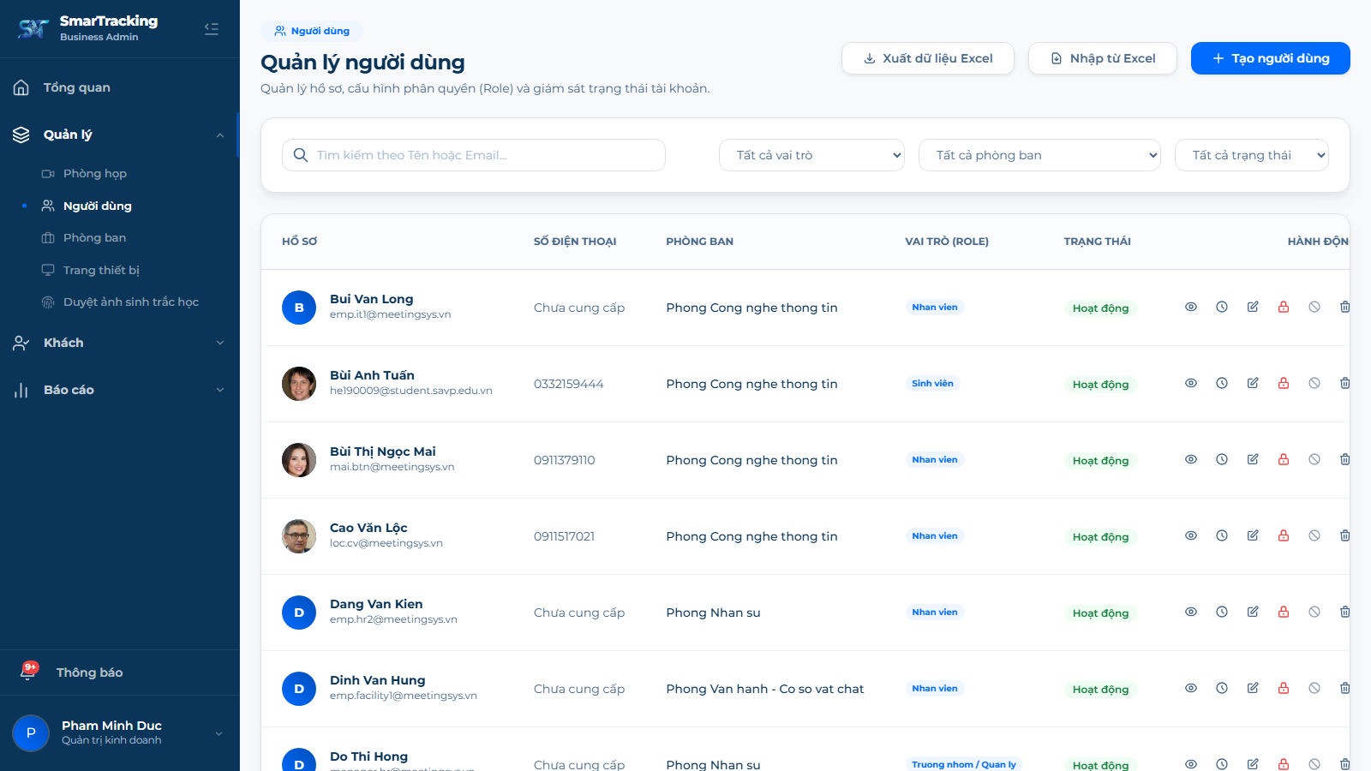
Hình 4. Màn hình Quản lý người dùng
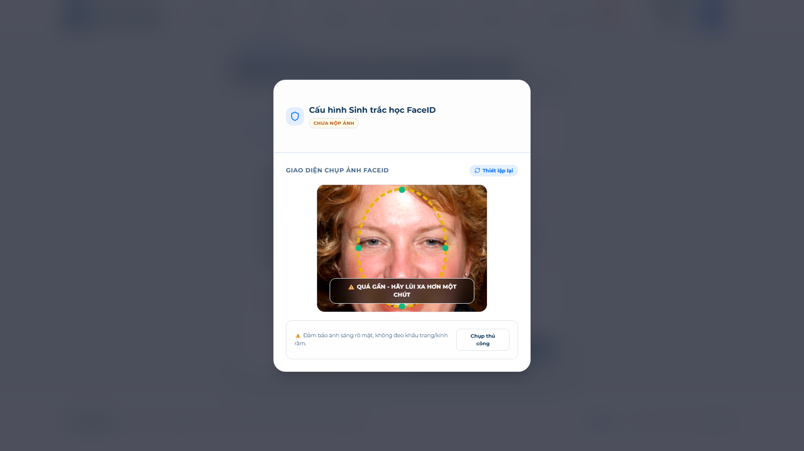
Hình 5. Chụp ảnh khuôn mặt qua webcam, có hướng dẫn căn khung
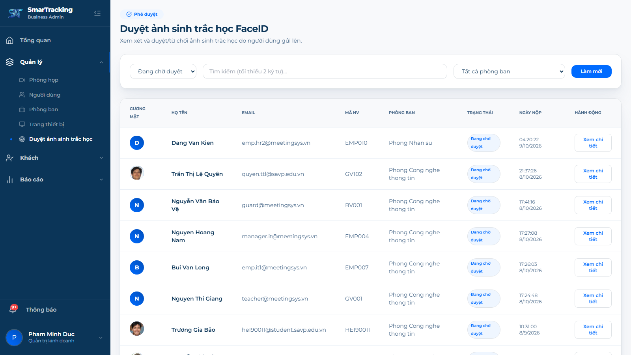
Hình 6. Danh sách hồ sơ khuôn mặt chờ duyệt

b) Cuộc họp và điểm danh
Nhân viên chọn phòng và giờ, hệ thống gợi ý phòng còn trống phù hợp sức chứa. Quản lý phê duyệt, hệ thống kiểm tra trùng lịch. Đến giờ họp, camera trong phòng điểm danh tự động; chủ trì có thể điểm danh tay. Sau họp, chủ trì soạn biên bản theo mẫu hoặc để AI tóm tắt, rồi ban hành.
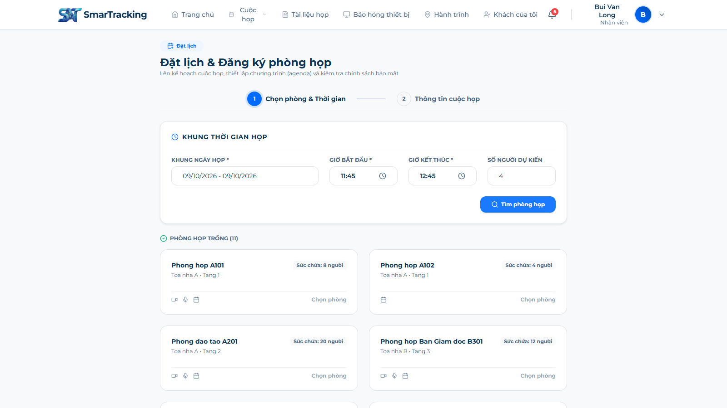
Hình 7. Hệ thống gợi ý phòng còn trống phù hợp sức chứa
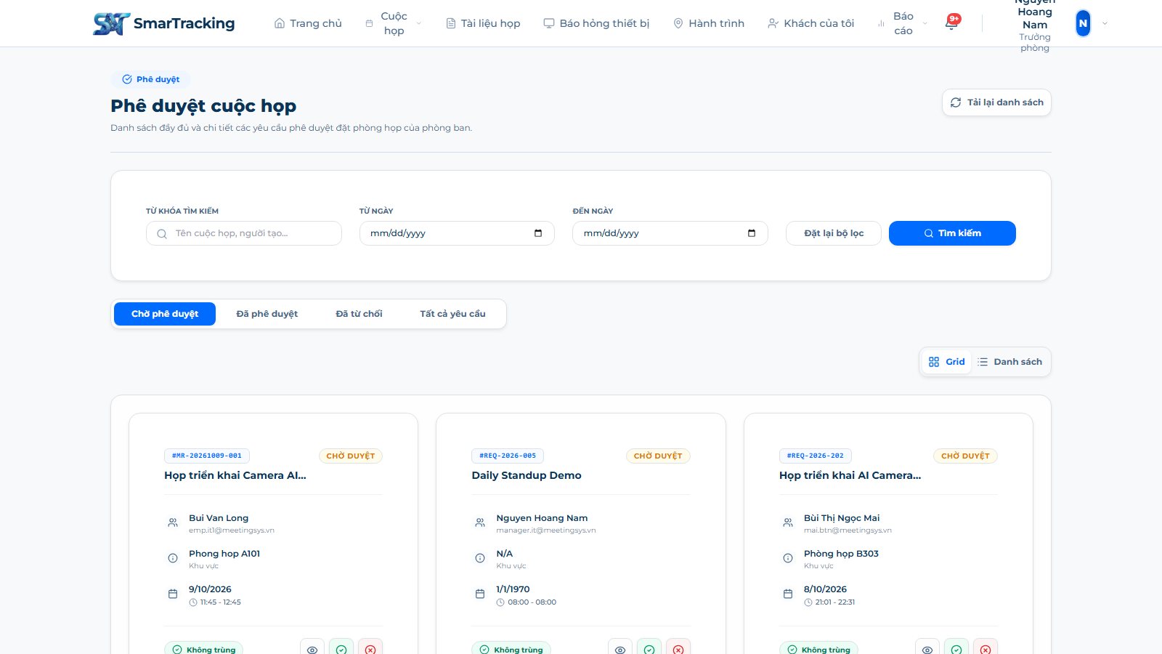
Hình 8. Màn hình phê duyệt cuộc họp, có kiểm tra trùng lịch
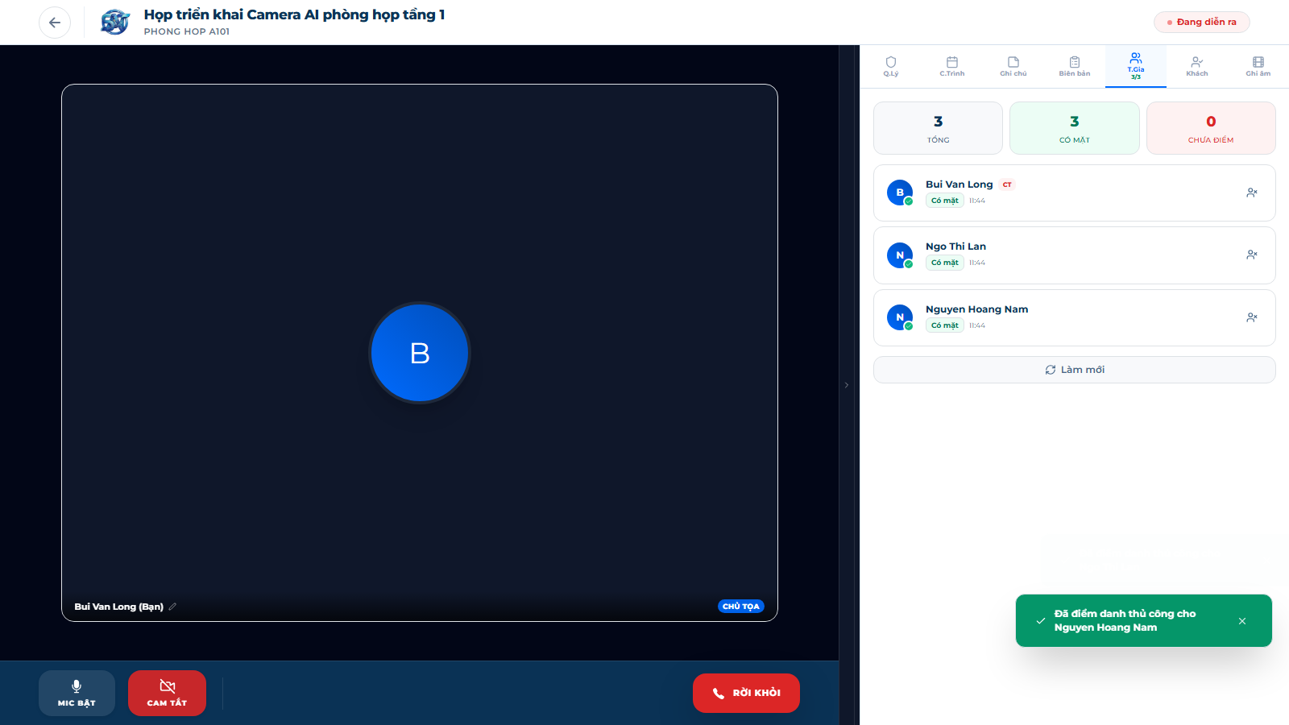
Hình 9. Điểm danh người tham dự trong cuộc họp

c) Xe ra vào cổng
Quản trị khai báo danh sách xe đăng ký và danh sách đen. Khi xe qua cổng, camera đọc biển số; xe đăng ký được ghi nhận chủ xe, xe trong danh sách đen sinh cảnh báo.
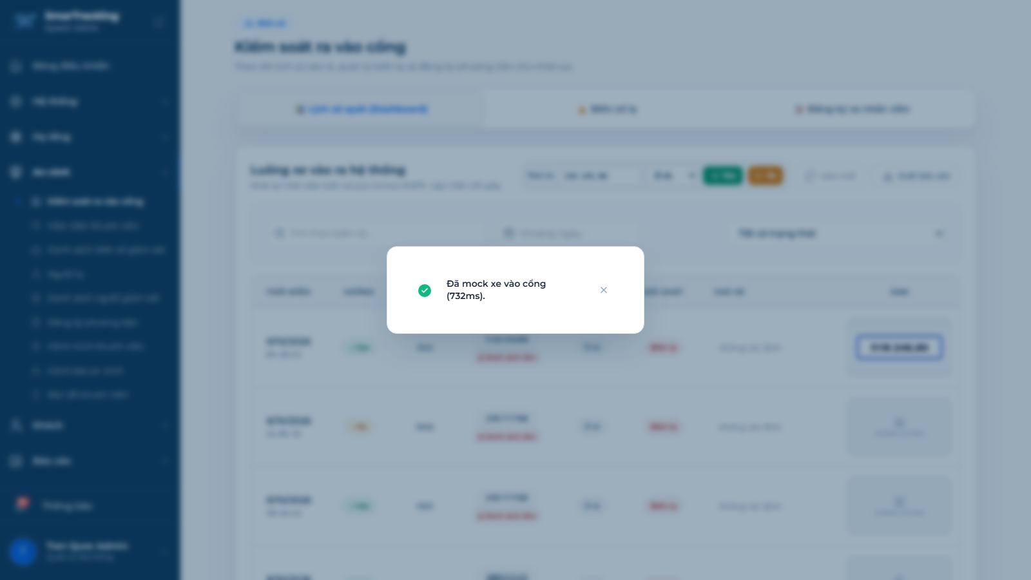
Hình 10. Nhật ký xe ra vào: xe trong danh sách đen được gắn nhãn cảnh báo

d) Người lạ và cảnh báo an ninh
Khi camera thấy người không có trong hệ thống, SAVP gom các lần xuất hiện, sinh cảnh báo "Người lạ" và báo ngay cho quản lý. Quản trị tiếp nhận, xử lý, có thể đưa người đó vào danh sách theo dõi để lần sau tự cảnh báo.
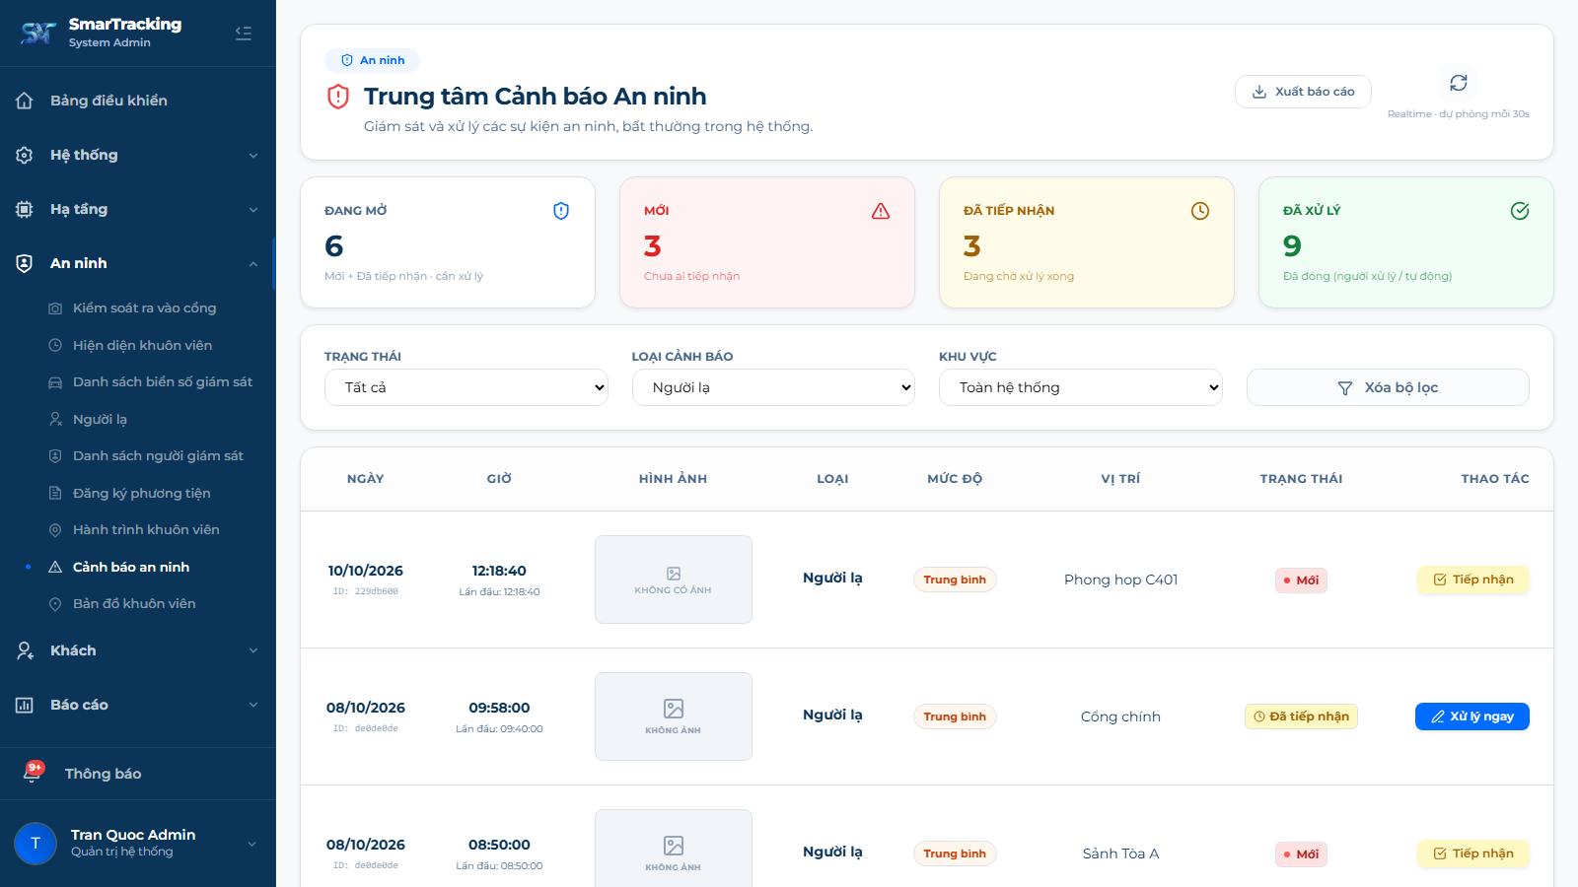
Hình 11. Trung tâm cảnh báo an ninh với cảnh báo người lạ
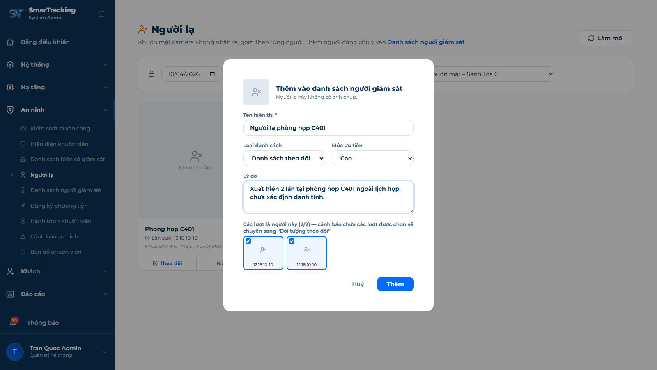
Hình 12. Đưa người lạ vào danh sách theo dõi

e) Hiện diện, hành trình, lưu lượng
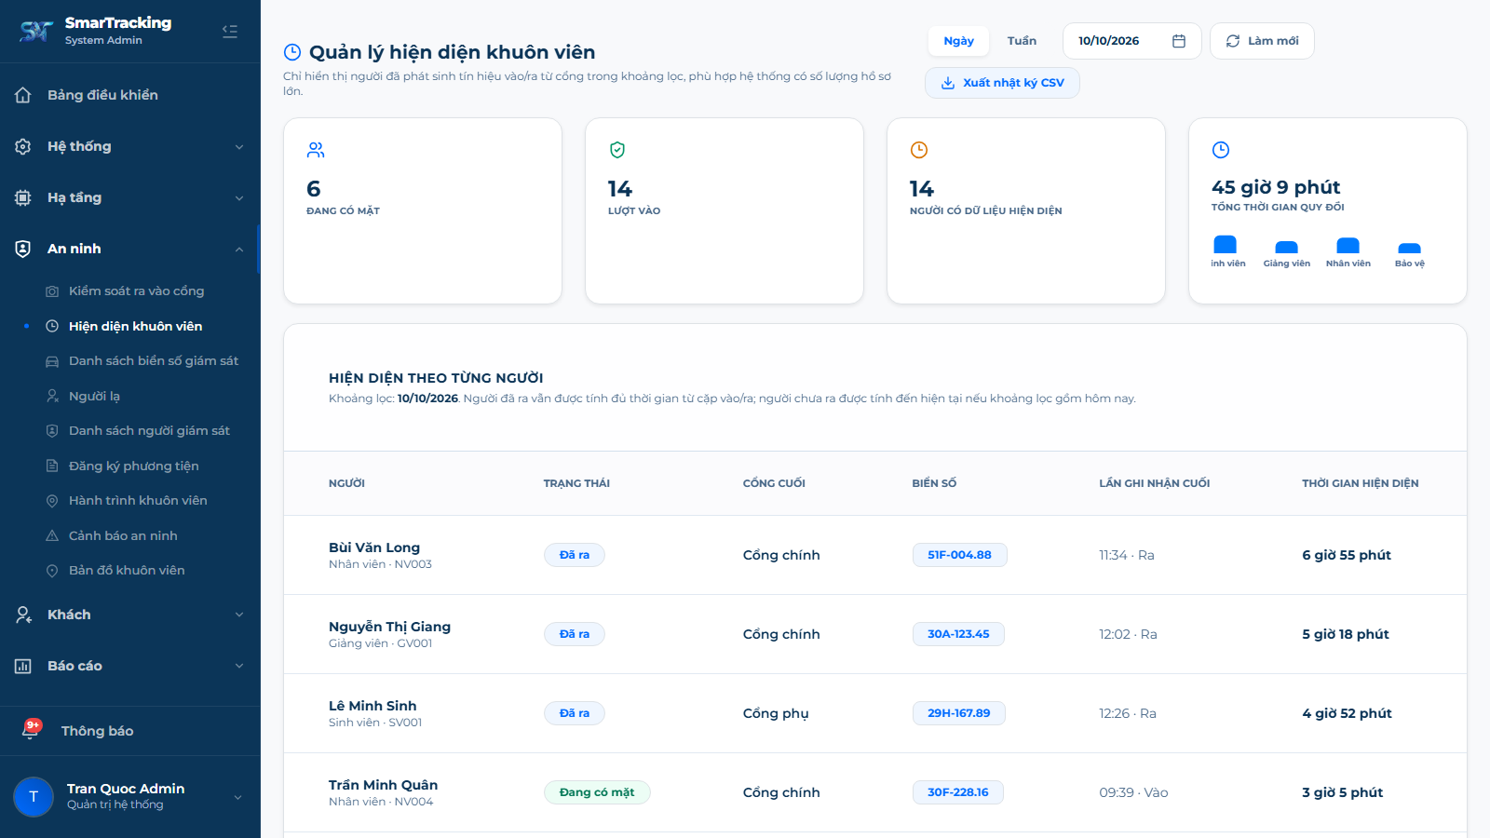
Hình 13. Hiện diện khuôn viên: số người đang có mặt, lượt vào, thời gian hiện diện
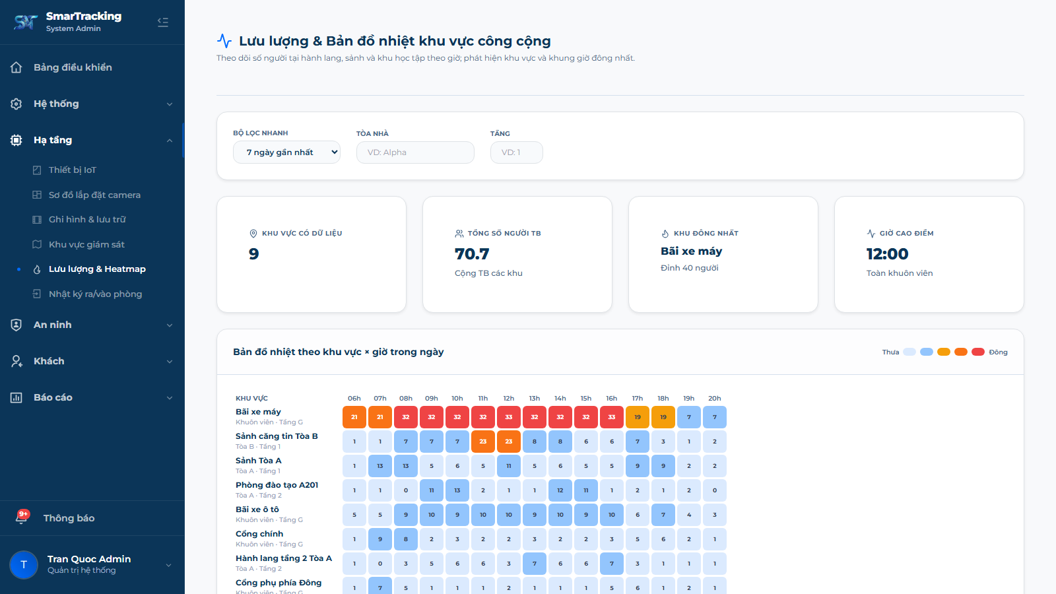
Hình 14. Lưu lượng và bản đồ nhiệt theo khu vực và giờ

f) Khách, chuyên cần lớp học, trực cổng, báo cáo
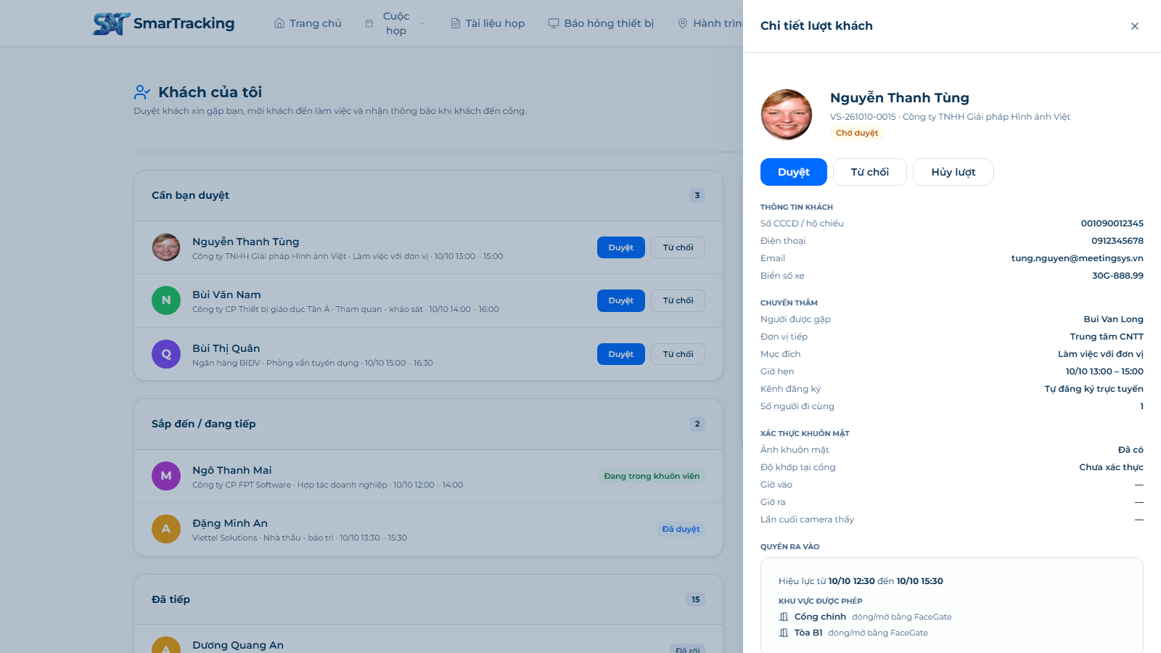
Hình 15. Chi tiết lượt khách đến làm việc (bản mẫu)
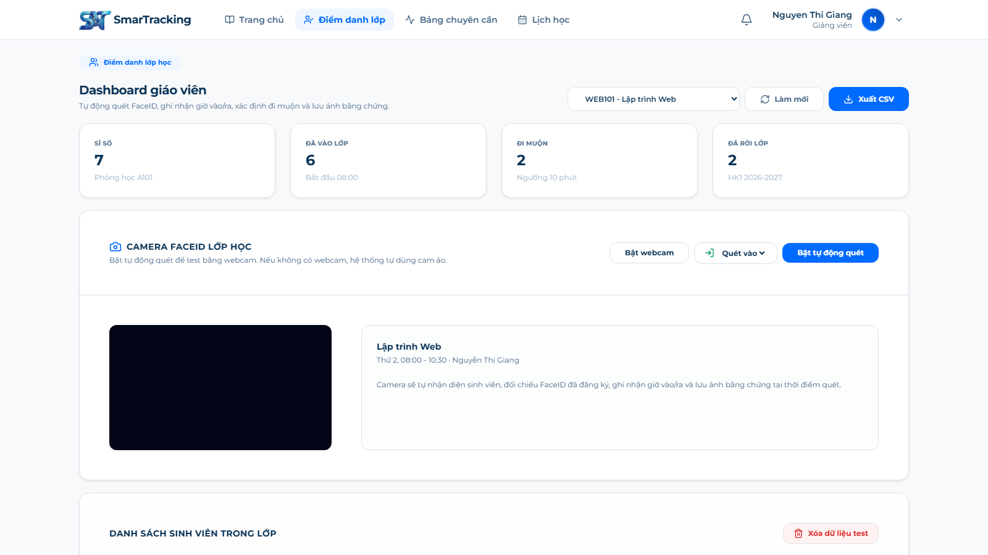
Hình 16. Điểm danh lớp học bằng camera (bản mẫu)
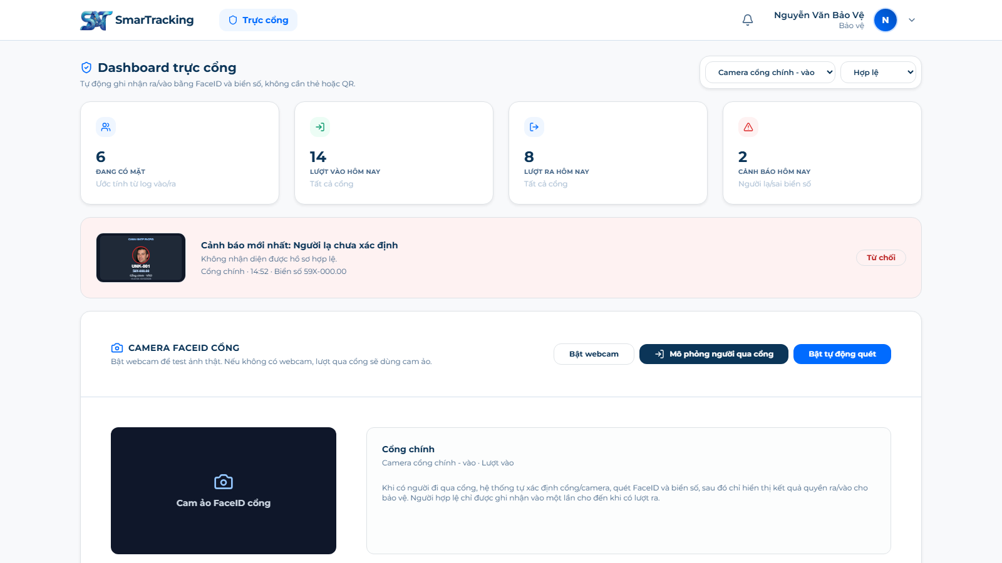
Hình 17. Màn hình trực cổng của bảo vệ
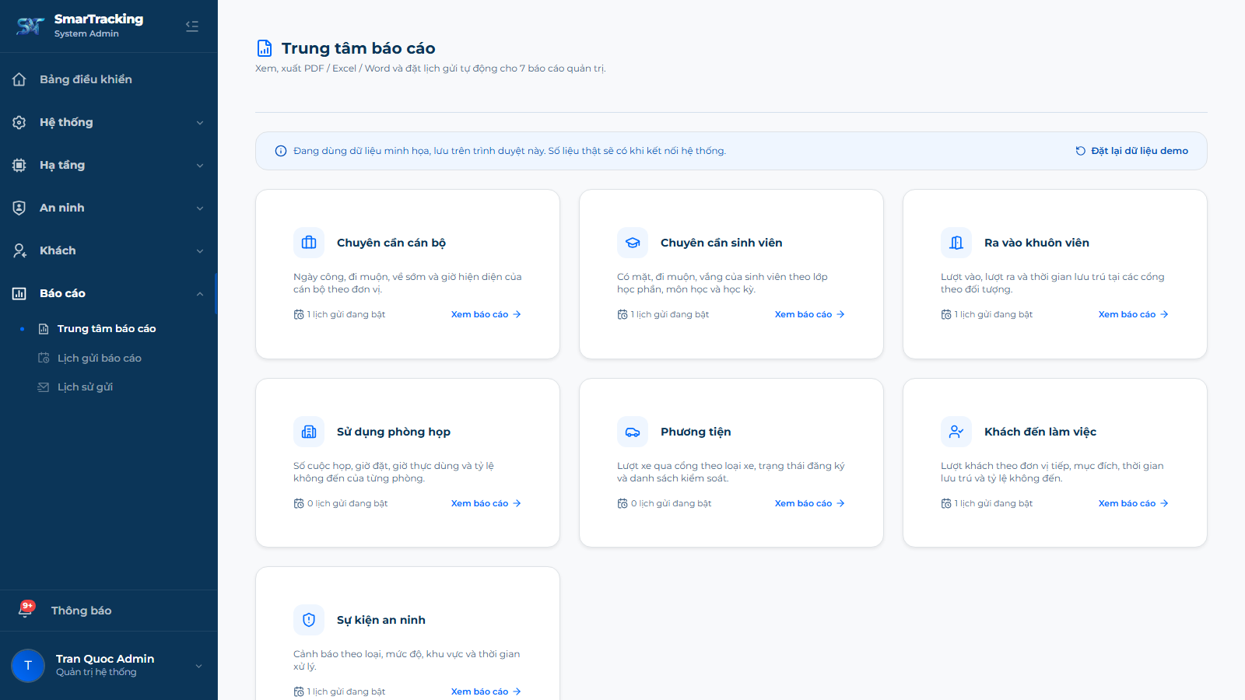
Hình 18. Trung tâm báo cáo (bản mẫu)

3.2 Đã sẵn sàng kết nối camera HGVision
Nhóm dự án đã xây xong phần kết nối SAVP với máy chủ HGVision. Phần này đã làm được:
Bảng 9. Hiện trạng kết nối HGVision
Khả năng | Trạng thái
Đăng nhập vào máy chủ HGVision bằng tài khoản được cấp, tự gia hạn phiên đăng nhập | ✅ Đã xong
Khoảng 5 giây một lần lấy các sự kiện nhận diện khuôn mặt mới | ✅ Đã xong
Không xử lý trùng một sự kiện hai lần | ✅ Đã xong
Đổi sự kiện HGVision sang dạng SAVP đang dùng, nên điểm danh, hiện diện, cảnh báo dùng lại được ngay | ✅ Đã xong
Khi HGVision mất kết nối, SAVP vẫn chạy bình thường và tự kết nối lại | ✅ Đã xong
Đã kiểm thử với máy chủ HGVision giả lập theo tài liệu của đơn vị camera | ✅ Đạt
Kiểm thử với máy chủ HGVision thật | ⏳ Chờ thông tin kết nối

Có thể hình dung phần kết nối như một chiếc điện thoại đã lắp ráp xong, chỉ còn thiếu SIM. Khi đơn vị camera cung cấp địa chỉ máy chủ và tài khoản kết nối, nhóm dự án chỉ cần điền vào, không phải viết thêm chương trình.

3.3 Hệ thống cũ (IVSS) vẫn được giữ để dự phòng
Trước đây SAVP được thiết kế để nối với đầu ghi camera IVSS. Phần này vẫn được giữ nguyên. Nhóm dự án có thể chuyển qua lại giữa IVSS và HGVision bằng một thiết lập, không phải sửa chương trình. Mặc định hiện tại vẫn là IVSS; khi HGVision chạy ổn sẽ chuyển sang HGVision.

3.4 Dữ liệu hiện tại
- Dữ liệu mẫu đã được xóa sạch (dữ liệu dùng để chụp ảnh tài liệu hướng dẫn): khoảng 20 người dùng mẫu, 429 sự kiện, 342 lượt ra vào cổng, 56 tệp ảnh, 30 cảnh báo…
- Tài khoản cho 7 vai trò vẫn còn (17 tài khoản) để kiểm thử và hướng dẫn.
- Chưa có dữ liệu thật của trường: danh sách phòng, nhân sự, sinh viên, camera.

4. Những gì còn thiếu

4.1 Thông tin cần đơn vị camera cung cấp
Bảng 10. Thông tin cần đơn vị camera cung cấp
# | Thông tin | Vì sao cần | Nếu thiếu thì sao | Mức độ
1 | Địa chỉ máy chủ HGVision (IP hoặc tên miền, và cổng) | Để SAVP biết gọi tới đâu | Không kết nối được, mọi chức năng camera không chạy | Bắt buộc
2 | Tài khoản kết nối (client_id và client_secret) | Để HGVision cho phép SAVP lấy dữ liệu | Bị từ chối truy cập | Bắt buộc
3 | Danh sách camera: tên camera, vị trí lắp | Để gắn mỗi camera với một phòng hoặc cổng | Sự kiện không biết thuộc phòng nào nên bị bỏ qua | Bắt buộc
4 | Cách đăng ký khuôn mặt và mã nhận diện của từng người trên HGVision | Để gắn khuôn mặt trên HGVision với tài khoản SAVP | Camera nhận ra người nhưng SAVP không biết là ai | Bắt buộc
5 | Cách kết nối mạng (cùng mạng nội bộ, VPN hay qua Internet) | Để bố trí máy chủ SAVP đúng chỗ | Có thể không kết nối được dù có địa chỉ | Bắt buộc
6 | Có hỗ trợ nhận diện biển số xe không | Cho luồng xe ra vào cổng | Luồng 3 phải dùng thiết bị khác | Nên có
7 | Có cho phép SAVP tự đẩy ảnh khuôn mặt lên HGVision không | Để không phải đăng ký khuôn mặt hai lần | Phải đăng ký thủ công trên phần mềm HGVision | Nên có
8 | Có xem camera trực tiếp qua web được không | Cho màn hình trực cổng và giám sát | Chỉ xem được kết quả nhận diện, không xem hình trực tiếp | Nên có

Đợt đầu chỉ cần hỏi mục 1 và 2. Khi kết nối được, các mục còn lại phần lớn có thể tự tra từ máy chủ HGVision.

4.2 Thông tin cần nhà trường cung cấp
Bảng 11. Thông tin cần nhà trường cung cấp
# | Thông tin | Dùng để | Mức độ
1 | Danh sách tòa nhà, phòng họp, phòng học, cổng (tên, sức chứa) | Khai báo phòng trên SAVP | Bắt buộc
2 | Vị trí lắp từng camera (camera nào ở phòng/cổng nào) | Gắn camera với phòng | Bắt buộc
3 | Danh sách cán bộ: họ tên, email, phòng ban, chức vụ | Tạo tài khoản | Bắt buộc
4 | Danh sách sinh viên, lớp, lịch học | Chuyên cần lớp học | Bắt buộc nếu dùng luồng 7
5 | Người giữ từng vai trò (quản trị, quản lý, bảo vệ…) | Phân quyền | Bắt buộc
6 | Danh sách xe đăng ký của cán bộ | Luồng xe ra vào | Nên có
7 | Quy định giờ làm việc, cách tính đi muộn, vắng | Tính chuyên cần | Bắt buộc
8 | Quy trình xử lý khi có người lạ, xe trong danh sách đen | Thiết lập cảnh báo | Bắt buộc
9 | Văn bản đồng ý thu thập dữ liệu khuôn mặt | Tuân thủ quy định bảo vệ dữ liệu cá nhân | Bắt buộc

4.3 Chức năng chưa có
Bảng 12. Chức năng chưa có
Chức năng | Hiện tại | Ảnh hưởng
Tự đẩy ảnh khuôn mặt đã duyệt từ SAVP lên HGVision | Phải đăng ký khuôn mặt hai lần: trên SAVP và trên phần mềm HGVision | Tốn công, dễ lệch dữ liệu
Nhận diện biển số xe qua HGVision | Luồng xe đang mô phỏng | Chưa kiểm soát xe tự động
Xem camera trực tiếp trên web | Chưa có | Bảo vệ phải xem trên phần mềm khác
Lưu ảnh chụp lúc nhận diện làm bằng chứng | Chưa lấy ảnh từ HGVision | Khó đối chứng khi có khiếu nại điểm danh
Khách đến làm việc lưu lên máy chủ | Bản mẫu | Chưa dùng thật được
Chuyên cần lớp học nối dữ liệu đào tạo | Dữ liệu mẫu | Chưa dùng thật được
Báo cáo số liệu thật, gửi email thật | Bản mẫu | Chưa dùng thật được

4.4 Hạ tầng còn thiếu
Bảng 13. Hạ tầng còn thiếu
Hạng mục | Yêu cầu | Bên chịu trách nhiệm
Máy chủ chạy SAVP | Máy chủ riêng hoặc máy ảo, đặt ở nơi kết nối được tới máy chủ HGVision | Nhà trường
Tên miền | Tên miền của trường cho trang web SAVP. Hiện bản web vẫn trỏ về máy chủ của nhóm phát triển trước, cần đổi | Nhà trường, nhóm dự án
Chứng chỉ bảo mật (HTTPS) | Bắt buộc để trình duyệt cho phép dùng webcam chụp ảnh khuôn mặt | Phòng CNTT
Đường mạng tới HGVision | Mở cổng tường lửa hoặc VPN giữa máy chủ SAVP và HGVision | Phòng CNTT, đơn vị camera
Máy chủ gửi email | Gửi mật khẩu tạm, thông báo, báo cáo | Nhà trường
Sao lưu dữ liệu | Sao lưu hằng ngày, giữ tối thiểu 30 ngày | Nhóm dự án, phòng CNTT

4.5 Rủi ro và điểm cần lưu ý
Bảng 14. Rủi ro
Rủi ro | Khả năng | Ảnh hưởng | Cách giảm thiểu
Dữ liệu HGVision thật khác với tài liệu | Trung bình | Phải chỉnh nhỏ phần kết nối | Chạy thử sớm với máy chủ thật, dành 1 tuần dự phòng
Không có đường mạng từ SAVP tới HGVision | Trung bình | Không có dữ liệu camera | Hỏi rõ cách kết nối ngay từ đầu (mục 4.1)
Tên camera trên HGVision bị đổi | Thấp | Sự kiện của camera đó bị bỏ qua | Quy định không đổi tên camera khi chưa báo nhóm dự án
Nhận diện sai người (giống mặt, ánh sáng kém) | Thấp – trung bình | Điểm danh sai | Đặt ngưỡng độ chính xác, cho phép sửa điểm danh tay
Người dùng chưa đăng ký khuôn mặt | Cao giai đoạn đầu | Không tự điểm danh được | Tổ chức đợt đăng ký khuôn mặt tập trung
Lộ dữ liệu khuôn mặt | Thấp | Nghiêm trọng về pháp lý | Phân quyền chặt, mã hóa, ghi nhật ký truy cập (mục 8.3)
Máy chủ HGVision ngừng hoạt động | Thấp | Tạm mất điểm danh tự động | Phương án dự phòng ở mục 6.5

Ngoài ra, khi chạy thử nghiệp vụ, nhóm dự án ghi nhận một số lỗi cần sửa trước khi triển khai:
- Màn hình duyệt ảnh khuôn mặt không hiển thị ảnh, người duyệt không xem được ảnh.
- Sau khi được duyệt, trang khuôn mặt của nhân viên chưa hiện trạng thái "Đã duyệt".
- Nút "Ban hành" biên bản chưa có tác dụng.
- Tìm kiếm tên có dấu trong Hành trình khuôn viên không ra kết quả.
- Thông báo cho bảo vệ chưa nhận được cảnh báo cổng.
- Tên vai trò, phòng ban trong dữ liệu đang không dấu.

5. Đề xuất bổ sung

5.1 Việc bắt buộc trước khi đưa vào sử dụng
Bảng 15. Việc bắt buộc
# | Việc | Lợi ích | Công sức | Bên thực hiện
1 | Nhận thông tin kết nối HGVision và chạy thử với máy chủ thật | Xác nhận camera thật đưa được dữ liệu vào SAVP | 2–3 ngày | Đơn vị camera, nhóm dự án
2 | Chuẩn bị máy chủ, tên miền, HTTPS, đường mạng | Hệ thống chạy được ở trường | 1–2 tuần | Nhà trường, phòng CNTT
3 | Sửa các lỗi đã ghi nhận ở mục 4.5 | Người dùng không gặp lỗi khi dùng | 1 tuần | Nhóm dự án
4 | Khai báo phòng, camera, nhân sự thật | Có dữ liệu để chạy | 3–5 ngày | Nhà trường, nhóm dự án
5 | Đăng ký khuôn mặt cho người dùng ở các phòng chạy thử | Camera nhận ra được người | 2–3 ngày | Nhà trường, đơn vị camera
6 | Ban hành văn bản đồng ý thu thập dữ liệu khuôn mặt | Tuân thủ pháp luật | 1 tuần | Nhà trường
7 | Đào tạo người dùng theo vai trò | Người dùng biết cách dùng | 2–3 buổi | Nhóm dự án

5.2 Việc nên làm sau khi hệ thống chạy ổn định
Bảng 16. Việc nên làm
# | Việc | Lợi ích | Công sức | Ưu tiên
1 | Tự đẩy ảnh khuôn mặt đã duyệt lên HGVision | Chỉ đăng ký khuôn mặt một lần trên SAVP | 1–2 tuần | Cao
2 | Lấy ảnh chụp lúc nhận diện làm bằng chứng | Đối chứng khi có khiếu nại | 3–5 ngày | Cao
3 | Nhận diện biển số xe qua HGVision | Kiểm soát xe tự động | 1 tuần | Trung bình
4 | Đưa chức năng khách đến làm việc lên máy chủ | Dùng thật được luồng 6 | 2 tuần | Trung bình
5 | Nối chuyên cần lớp học với hệ thống đào tạo của trường | Dùng thật được luồng 7 | 2–3 tuần | Trung bình
6 | Báo cáo số liệu thật và gửi email tự động | Dùng thật được luồng 9 | 2 tuần | Trung bình
7 | Xem camera trực tiếp trên web | Bảo vệ giám sát trên một màn hình | 1–2 tuần | Thấp

5.3 Lộ trình
Lộ trình dự kiến, tính từ ngày nhận được thông tin kết nối HGVision (tuần 1). Nhà trường điều chỉnh mốc thời gian cho phù hợp.
Bảng 17. Lộ trình triển khai
Tuần | Công việc | Bên phụ trách | Kết quả | Ngày dự kiến
1 | Nhận thông tin kết nối; chạy thử với HGVision thật; thu thập danh sách phòng, camera, nhân sự | Cả 3 bên | Biên bản kết nối thành công | [Điền]
2 | Chuẩn bị máy chủ, tên miền, mạng; sửa lỗi mục 4.5 | Nhà trường, nhóm dự án | Máy chủ sẵn sàng | [Điền]
3 | Khai báo dữ liệu; đăng ký khuôn mặt phòng chạy thử; đào tạo | Nhà trường, nhóm dự án | Dữ liệu sẵn sàng | [Điền]
4–5 | Chạy thử ở 2–3 phòng và cổng chính | Cả 3 bên | Báo cáo chạy thử | [Điền]
6 | Nghiệm thu đợt 1 | Nhà trường | Biên bản nghiệm thu | [Điền]
7–8 | Mở rộng toàn trường | Cả 3 bên | Hệ thống chạy chính thức | [Điền]
9 trở đi | Các việc ở mục 5.2 | Nhóm dự án | Theo từng hạng mục | [Điền]

6. Quy trình triển khai
Việc triển khai chia thành 4 giai đoạn. Chỉ chuyển sang giai đoạn sau khi đã đạt điều kiện của giai đoạn trước.

6.1 Giai đoạn chuẩn bị
Việc cần làm | Bên phụ trách
Gửi đơn vị camera danh sách câu hỏi (phụ lục 9.1), nhận thông tin kết nối | Nhóm dự án
Cung cấp danh sách phòng, camera, nhân sự theo biểu mẫu ở phụ lục 9.2 và 9.3 | Nhà trường
Bố trí máy chủ, tên miền, HTTPS, mở đường mạng tới HGVision | Phòng CNTT
Chạy thử kết nối với máy chủ HGVision thật | Nhóm dự án, đơn vị camera
Thống nhất quy định chuyên cần và quy trình xử lý cảnh báo | Nhà trường

Đầu ra: thông tin kết nối, các biểu mẫu đã điền, máy chủ sẵn sàng, quy định đã thống nhất.
Điều kiện chuyển giai đoạn: SAVP lấy được ít nhất một sự kiện nhận diện thật từ HGVision.

6.2 Giai đoạn thiết lập
Việc cần làm | Bên phụ trách
Khai báo tòa nhà, phòng, cổng, khu vực trên SAVP | Nhóm dự án, Quản trị hệ thống
Khai báo camera và gắn mỗi camera với phòng hoặc cổng | Nhóm dự án
Tạo tài khoản cán bộ, phân vai trò | Quản trị nghiệp vụ
Người dùng gửi ảnh khuôn mặt trên SAVP; quản trị nghiệp vụ duyệt | Người dùng, Quản trị nghiệp vụ
Đăng ký khuôn mặt tương ứng trên HGVision (khi chưa có tính năng tự đẩy) | Đơn vị camera
Gắn mã khuôn mặt trên HGVision với tài khoản SAVP | Nhóm dự án
Khai báo danh sách xe, danh sách theo dõi (nếu có) | Quản trị hệ thống

Đầu ra: dữ liệu phòng, camera, người dùng đầy đủ cho các phòng chạy thử.
Điều kiện chuyển giai đoạn: ít nhất 90% người dùng ở các phòng chạy thử đã có khuôn mặt được duyệt và gắn với HGVision.

6.3 Giai đoạn chạy thử
Chạy thử ở phạm vi nhỏ: 2–3 phòng họp và cổng chính, trong 1–2 tuần.
- Hằng ngày, nhóm dự án đối chiếu kết quả điểm danh tự động với điểm danh tay.
- Ghi lại mọi trường hợp nhận diện sai, nhận diện trễ, không nhận diện.
- Thu thập góp ý của người dùng ở từng vai trò.
- Cuối đợt, lập báo cáo chạy thử: tỷ lệ nhận diện đúng, thời gian trễ trung bình, các lỗi và cách khắc phục.
Điều kiện chuyển giai đoạn: đạt các tiêu chí ở mục 7.2 và nhà trường ký biên bản nghiệm thu đợt 1.

6.4 Giai đoạn triển khai chính thức
- Mở rộng dần theo từng tòa nhà, mỗi đợt 1 tuần.
- Tổ chức đăng ký khuôn mặt tập trung cho từng đơn vị trước khi mở rộng.
- Thông báo chính thức cho toàn trường về việc dùng camera AI điểm danh và quyền của người dùng với dữ liệu khuôn mặt.
- Trong 1 tháng đầu, duy trì song song điểm danh tay để đối chứng.

6.5 Phương án dự phòng
Bảng 18. Phương án dự phòng
Tình huống | Hệ thống phản ứng thế nào | Người dùng làm gì
Máy chủ HGVision ngừng hoạt động | SAVP vẫn chạy bình thường, tự kết nối lại khi HGVision hoạt động trở lại | Chủ trì điểm danh tay trên SAVP; báo đơn vị camera
Mất mạng giữa SAVP và HGVision | Như trên | Báo phòng CNTT
Một camera hỏng | Không có sự kiện từ camera đó | Điểm danh tay ở phòng đó; báo đơn vị camera
HGVision không dùng được trong thời gian dài | Nhóm dự án có thể chuyển về nguồn camera IVSS (nếu nhà trường có đầu ghi IVSS) | Liên hệ nhóm dự án
Máy chủ SAVP ngừng hoạt động | Web không truy cập được | Điểm danh giấy, nhập lại sau; khôi phục từ bản sao lưu

7. Nghiệm thu

7.1 Các tình huống nghiệm thu
Mỗi tình huống được thực hiện trực tiếp với camera thật. Người nghiệm thu ghi kết quả thực tế và đánh dấu Đạt hoặc Không đạt.
Bảng 19. Danh sách tình huống nghiệm thu
# | Nhóm | Tình huống | Các bước | Kết quả mong đợi | Kết quả thực tế | Đạt?
1 | Kết nối | SAVP kết nối được HGVision | Nhóm dự án bật kết nối, xem trạng thái | Không có thông báo lỗi kết nối
2 | Kết nối | Mất kết nối rồi tự kết nối lại | Tạm ngắt mạng 5 phút rồi nối lại | SAVP tự lấy lại sự kiện, không cần khởi động lại
3 | Kết nối | Không trùng sự kiện | Một người đứng trước camera 1 phút | Chỉ ghi nhận 1 lần vào phòng
4 | Người dùng | Tạo tài khoản mới | Quản trị nghiệp vụ tạo tài khoản | Người dùng nhận được email có mật khẩu tạm
5 | Người dùng | Gửi ảnh khuôn mặt | Người dùng chụp ảnh qua webcam và nộp | Hồ sơ ở trạng thái Chờ duyệt
6 | Người dùng | Duyệt ảnh khuôn mặt | Quản trị nghiệp vụ xem ảnh và duyệt | Thấy được ảnh; hồ sơ chuyển Đã duyệt
7 | Người dùng | Từ chối ảnh khuôn mặt | Quản trị nghiệp vụ từ chối, ghi lý do | Người dùng thấy lý do và nộp lại được
8 | Hiện diện | Người đã đăng ký vào phòng | Đứng trước camera phòng | Trong 10 giây, web hiện người đó đang ở phòng
9 | Hiện diện | Người đã đăng ký đi qua nhiều camera | Đi qua cổng, sảnh, vào phòng | Hành trình hiện đúng thứ tự các điểm
10 | Hiện diện | Số người có mặt | 3 người vào phòng | Số người có mặt tăng đúng 3
11 | Cuộc họp | Đặt và duyệt cuộc họp | Nhân viên đặt phòng, quản lý duyệt | Cuộc họp chuyển Đã lên lịch, người tham dự nhận thông báo
12 | Cuộc họp | Đặt trùng phòng | Đặt phòng đã có người đặt cùng giờ | Hệ thống báo trùng
13 | Cuộc họp | Điểm danh tự động đúng giờ | Người tham dự vào phòng trước giờ họp | Trạng thái Có mặt – đúng giờ
14 | Cuộc họp | Điểm danh tự động đi muộn | Vào phòng sau giờ họp 10 phút | Trạng thái Đi muộn
15 | Cuộc họp | Vắng mặt | Không vào phòng | Trạng thái Vắng khi cuộc họp kết thúc
16 | Cuộc họp | Người không được mời vào phòng | Một người đã đăng ký nhưng không được mời vào phòng | Không bị điểm danh vào cuộc họp
17 | Cuộc họp | Điểm danh tay khi camera không nhận ra | Chủ trì bấm điểm danh tay | Trạng thái cập nhật đúng
18 | Cuộc họp | Ban hành biên bản | Chủ trì soạn và ban hành biên bản | Biên bản chuyển Đã ban hành, người tham dự nhận thông báo
19 | An ninh | Người lạ vào khu vực | Một người chưa đăng ký đứng trước camera | Sinh cảnh báo Người lạ, quản lý nhận thông báo
20 | An ninh | Tiếp nhận và xử lý cảnh báo | Quản trị tiếp nhận, ghi hành động, đóng cảnh báo | Cảnh báo chuyển Đã xử lý, lưu nhật ký
21 | An ninh | Đưa người lạ vào danh sách theo dõi | Quản trị bấm Theo dõi | Lần xuất hiện sau sinh cảnh báo Đối tượng theo dõi
22 | An ninh | Bảo vệ nhận cảnh báo | Có cảnh báo tại cổng | Bảo vệ thấy cảnh báo trên màn hình trực cổng
23 | Xe | Xe đăng ký vào cổng | Xe đã khai báo qua cổng | Ghi lượt vào, đúng chủ xe, không cảnh báo
24 | Xe | Xe danh sách đen vào cổng | Xe trong danh sách đen qua cổng | Sinh cảnh báo mức Cao
25 | Chuyên cần | Xem chuyên cần cá nhân | Nhân viên mở trang chuyên cần | Đúng số buổi, đúng giờ, đi muộn, vắng
26 | Chuyên cần | Xem chuyên cần đơn vị | Quản lý mở thống kê | Số liệu khớp với đối chiếu tay
27 | Phân quyền | Mỗi vai trò chỉ thấy chức năng của mình | Đăng nhập lần lượt 7 vai trò | Đúng bảng phân quyền mục 2.4
28 | Phân quyền | Nhân viên không xem được ảnh khuôn mặt người khác | Nhân viên thử mở hồ sơ khuôn mặt người khác | Bị từ chối
29 | Dự phòng | HGVision ngừng hoạt động | Tắt máy chủ HGVision 10 phút | Web SAVP vẫn dùng bình thường, điểm danh tay được
30 | Báo cáo | Xuất báo cáo | Xuất báo cáo chuyên cần ra Excel | Tệp tải về đúng số liệu

7.2 Tiêu chí đạt
Bảng 20. Tiêu chí nghiệm thu
Tiêu chí | Mức yêu cầu | Cách đo
Tỷ lệ nhận diện đúng người đã đăng ký | ≥ 95% | Đối chiếu với điểm danh tay trong đợt chạy thử
Tỷ lệ nhận nhầm người này thành người khác | ≤ 1% | Như trên
Thời gian từ lúc vào phòng đến lúc web hiển thị | ≤ 15 giây | Bấm giờ ở 10 lần thử
Thời gian hoạt động liên tục của SAVP | ≥ 99% trong giờ hành chính | Theo dõi trong đợt chạy thử
Cảnh báo người lạ | 100% trường hợp thử có cảnh báo | Tình huống 19 ở mục 7.1
Các tình huống ở mục 7.1 | 100% tình huống bắt buộc đạt | Bảng 7.1
Lỗi nghiêm trọng còn tồn tại | 0 | Danh sách lỗi đợt chạy thử

Tất cả tiêu chí trên là đề xuất. Nhà trường và nhóm dự án thống nhất mức cuối cùng trước khi chạy thử.

7.3 Biên bản nghiệm thu mẫu
CỘNG HÒA XÃ HỘI CHỦ NGHĨA VIỆT NAM
Độc lập – Tự do – Hạnh phúc
BIÊN BẢN NGHIỆM THU
Hệ thống SAVP tích hợp camera AI HGVision – Đợt ……
Hôm nay, ngày …… tháng …… năm ……, tại ……………………………………, chúng tôi gồm:
Bên A (nhà trường): …………………………………… Chức vụ: ……………………
Bên B (nhóm dự án): …………………………………… Chức vụ: ……………………
Bên C (đơn vị camera): …………………………………… Chức vụ: ……………………
Đã cùng kiểm tra hệ thống theo danh sách tình huống ở mục 7.1 và tiêu chí ở mục 7.2. Kết quả:
Nội dung | Kết quả
Phạm vi nghiệm thu (phòng, cổng)
Số tình huống đạt / tổng số | …… / ……
Tỷ lệ nhận diện đúng | …… %
Thời gian hiển thị trung bình | …… giây
Các tồn tại
Thời hạn khắc phục

Kết luận: ☐ Đồng ý nghiệm thu ☐ Đồng ý nghiệm thu, có điều kiện khắc phục ☐ Không đồng ý nghiệm thu
Đại diện Bên A | Đại diện Bên B | Đại diện Bên C
(Ký, ghi rõ họ tên) | (Ký, ghi rõ họ tên) | (Ký, ghi rõ họ tên)

8. Vận hành và hỗ trợ

8.1 Công việc vận hành hằng ngày
Bảng 21. Công việc vận hành
Công việc | Người làm | Cách làm | Lưu ý
Thêm cán bộ mới | Quản trị nghiệp vụ | Tạo tài khoản trên SAVP; người mới gửi ảnh khuôn mặt; duyệt ảnh; báo đơn vị camera đăng ký khuôn mặt trên HGVision; báo nhóm dự án gắn mã | Người mới chưa được tự điểm danh cho đến khi xong cả 5 việc
Cán bộ nghỉ việc | Quản trị nghiệp vụ | Khóa tài khoản SAVP; báo đơn vị camera xóa khuôn mặt trên HGVision | Không xóa tài khoản để giữ lịch sử
Cập nhật ảnh khuôn mặt | Người dùng, Quản trị nghiệp vụ | Người dùng nộp ảnh mới, quản trị duyệt, cập nhật trên HGVision | Nên cập nhật khi thay đổi ngoại hình nhiều
Đổi phòng ban, vai trò | Quản trị nghiệp vụ | Sửa trên trang Quản lý người dùng
Thêm hoặc di chuyển camera | Quản trị hệ thống | Báo nhóm dự án gắn camera với phòng mới | Không tự đổi tên camera trên HGVision
Xử lý cảnh báo | Quản trị hệ thống, Bảo vệ | Tiếp nhận, xử lý, ghi rõ hành động trên Trung tâm cảnh báo | Không để cảnh báo chưa xử lý quá 1 ngày
Sửa điểm danh sai | Chủ trì cuộc họp, Giảng viên | Điểm danh tay trên trang cuộc họp hoặc lớp học | Ghi lý do
Kiểm tra hệ thống đầu ngày | Quản trị hệ thống | Mở trang Hiện diện, kiểm tra có sự kiện mới trong buổi sáng | Không có sự kiện nào thì báo nhóm dự án

8.2 Sự cố thường gặp và cách xử lý
Bảng 22. Sự cố thường gặp
# | Hiện tượng | Nguyên nhân có thể | Cách xử lý
1 | Vào phòng nhưng web không hiện có mặt | Chưa đăng ký khuôn mặt, hoặc chưa được gắn với HGVision | Kiểm tra trang khuôn mặt của mình; báo quản trị nghiệp vụ
2 | Cả phòng không ai được ghi nhận | Camera phòng hỏng, hoặc camera chưa được gắn với phòng | Điểm danh tay; báo quản trị hệ thống
3 | Cả trường không có sự kiện nào | Mất kết nối tới HGVision | Báo nhóm dự án và đơn vị camera; điểm danh tay
4 | Ghi nhận sai người | Ảnh khuôn mặt chất lượng kém, hai người giống nhau | Sửa điểm danh tay; người dùng nộp lại ảnh rõ hơn
5 | Hiện có mặt nhưng chậm | Mạng chậm, HGVision chậm | Chờ thêm 30 giây; nếu kéo dài báo nhóm dự án
6 | Bị ghi đi muộn dù đến đúng giờ | Camera nhận diện trễ, hoặc đứng khuất camera | Chủ trì sửa điểm danh tay
7 | Người quen bị báo là người lạ | Khuôn mặt chưa đăng ký hoặc chưa duyệt | Đóng cảnh báo, hướng dẫn người đó đăng ký
8 | Không nhận được email mật khẩu | Email sai, thư vào mục spam | Kiểm tra spam; quản trị nghiệp vụ kiểm tra email
9 | Không bật được webcam để chụp ảnh | Trình duyệt chưa cấp quyền camera, hoặc trang không có HTTPS | Cho phép camera trong trình duyệt; hoặc tải ảnh lên
10 | Ảnh khuôn mặt bị từ chối | Ảnh mờ, đeo kính đen, khẩu trang | Chụp lại theo hướng dẫn
11 | Không thấy cuộc họp trong lịch | Cuộc họp chưa được duyệt | Liên hệ người đặt hoặc quản lý
12 | Không đặt được phòng | Phòng đã có người đặt, hoặc vượt sức chứa | Chọn phòng hoặc giờ khác theo gợi ý
13 | Xe đăng ký bị cảnh báo | Biển số khai báo sai, camera đọc sai | Kiểm tra lại biển số khai báo
14 | Không đăng nhập được | Sai mật khẩu, tài khoản bị khóa | Dùng Quên mật khẩu; liên hệ quản trị nghiệp vụ
15 | Số liệu báo cáo không khớp | Có điểm danh tay chưa cập nhật, hoặc lọc sai kỳ | Kiểm tra bộ lọc; báo nhóm dự án nếu vẫn sai

8.3 Bảo vệ dữ liệu khuôn mặt
Dữ liệu khuôn mặt là dữ liệu cá nhân nhạy cảm theo Nghị định 13/2023/NĐ-CP về bảo vệ dữ liệu cá nhân. Đề xuất các quy định sau:
- Chỉ thu thập khuôn mặt khi người dùng đã đồng ý (hệ thống đã có ô đồng ý khi nộp ảnh).
- Chỉ quản trị nghiệp vụ được xem ảnh khuôn mặt để duyệt; người dùng khác không xem được.
- Dữ liệu chỉ dùng cho mục đích điểm danh và an ninh, không chia sẻ cho bên thứ ba ngoài đơn vị camera.
- Xóa dữ liệu khuôn mặt trên cả SAVP và HGVision khi người dùng nghỉ việc hoặc ra trường.
- Ghi nhật ký mọi lần xem, duyệt, xóa dữ liệu khuôn mặt.
- Tài khoản kết nối HGVision chỉ nhóm dự án giữ, không gửi qua tin nhắn hoặc email thông thường.
- Ảnh chụp người lạ chỉ lưu trong thời gian [Điền] ngày rồi tự xóa.

8.4 Đầu mối liên hệ hỗ trợ
Bảng 23. Đầu mối liên hệ
Loại vấn đề | Liên hệ | Điện thoại / Email | Thời gian hỗ trợ
Tài khoản, ảnh khuôn mặt, phân quyền | Quản trị nghiệp vụ | [Điền] | Giờ hành chính
Camera hỏng, nhận diện kém | Đơn vị camera HGVision | [Điền] | [Điền]
Mạng, máy chủ, tên miền | Phòng CNTT | [Điền] | [Điền]
Lỗi phần mềm SAVP | Nhóm dự án SAVP | [Điền] | [Điền]
Sự cố an ninh khẩn cấp | Tổ bảo vệ | [Điền] | 24/7

9. Phụ lục

9.1 Danh sách thông tin cần thu thập
Gửi đơn vị camera:
☐ | Thông tin | Ghi nhận
☐ | Địa chỉ máy chủ HGVision (IP hoặc tên miền, cổng)
☐ | Tài khoản kết nối (client_id, client_secret)
☐ | Cách kết nối mạng (nội bộ, VPN, Internet)
☐ | Danh sách camera: tên, vị trí
☐ | Cách đăng ký khuôn mặt và mã nhận diện từng người
☐ | Có hỗ trợ biển số xe không
☐ | Có cho SAVP tự đẩy ảnh khuôn mặt không
☐ | Có xem camera trực tiếp qua web không
☐ | Đầu mối kỹ thuật và thời gian hỗ trợ

Gửi nhà trường:
☐ | Thông tin | Ghi nhận
☐ | Danh sách tòa nhà, phòng, cổng (biểu mẫu 9.2)
☐ | Vị trí lắp camera (biểu mẫu 9.2)
☐ | Danh sách cán bộ (biểu mẫu 9.3)
☐ | Danh sách sinh viên, lớp, lịch học
☐ | Người giữ từng vai trò
☐ | Danh sách xe đăng ký
☐ | Quy định giờ làm, đi muộn, vắng
☐ | Quy trình xử lý người lạ, xe danh sách đen
☐ | Văn bản đồng ý thu thập khuôn mặt
☐ | Máy chủ, tên miền, HTTPS, đường mạng

9.2 Biểu mẫu khai báo phòng và camera
# | Tòa nhà | Tên phòng / cổng | Loại (họp / học / cổng / sảnh) | Sức chứa | Tên camera trên HGVision | Ghi chú
1
2
3
4
5
6
7
8
9
10

9.3 Biểu mẫu khai báo nhân sự
# | Họ tên | Email | Phòng ban | Vai trò | Mã khuôn mặt trên HGVision | Biển số xe
1
2
3
4
5
6
7
8
9
10

9.4 Thuật ngữ
Bảng 24. Thuật ngữ
Thuật ngữ | Giải thích
SAVP | Hệ thống phần mềm quản lý do nhóm dự án xây dựng, dùng trên web
HGVision (HGFace) | Hệ thống camera AI của đơn vị cung cấp camera, có máy chủ riêng để nhận diện khuôn mặt và biển số
IVSS | Đầu ghi camera thông minh, nguồn camera cũ mà SAVP vẫn hỗ trợ để dự phòng
Máy chủ HGVision | Máy tính chạy phần mềm HGVision, nơi lưu kết quả nhận diện
Tài khoản kết nối (client_id, client_secret) | Giống tên đăng nhập và mật khẩu, nhưng cấp cho phần mềm SAVP chứ không phải cho người
Sự kiện nhận diện | Một lần camera nhận ra một khuôn mặt hoặc một biển số, kèm thời gian và vị trí
Mã khuôn mặt | Mã định danh một người trên HGVision, dùng để gắn với tài khoản SAVP
Hiện diện | Thông tin ai đang có mặt ở đâu trong khuôn viên
Hành trình | Chuỗi các điểm camera một người đã đi qua trong ngày
Người lạ | Người camera thấy nhưng không có trong dữ liệu khuôn mặt của hệ thống
Danh sách theo dõi / danh sách đen | Người hoặc xe cần cảnh báo ngay khi xuất hiện
HTTPS | Kết nối web có mã hóa, bắt buộc để trình duyệt cho dùng webcam
VPN | Đường kết nối riêng, mã hóa giữa hai mạng

